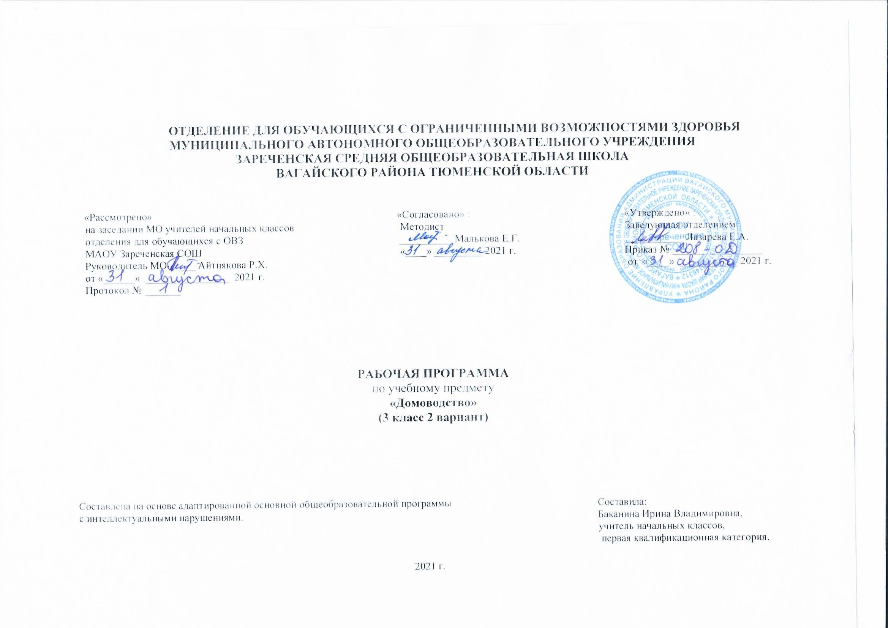

1.Пояснительная записка

Адаптированная рабочая программа по учебному предмету «Домоводство» 3 класс ФГОС образования обучающихся с интеллектуальными нарушениями разработана на основании следующих нормативно-правовых документов:
1.Федеральный закон «Об образовании в Российской Федерации» от 29.12.2012 №273-ФЗ.
2.Приказ Министерства образования и науки Российской Федерации от 19.12.2014 №1599 «Об утверждении федерального государственного образовательного стандарта образования обучающихся с умственной отсталостью (интеллектуальными нарушениями)».
3.Учебный план отделения для обучающихся с ОВЗ МАОУ Зареченская СОШ.
4. Адаптированная образовательная программа отделения для обучающихся с ОВЗ МАОУ Зареченская СОШ.
Разработана с учетом особенностей психофизического развития индивидуальных возможностей обучающихся с умеренной умственной отсталостью. Цель обучения – повышение самостоятельности детей в выполнении хозяйственно-бытовой деятельности.
Основные задачи:
-формирование умений обращаться с инвентарем и электроприборами;
-освоение действий по приготовлению пищи, осуществлению покупок, уборке помещения и территории, уходу за вещами.
Рабочая программа составлена с учётом особенностей и возможностей овладения учащимися с интеллектуальными нарушениями учебного материала. Учебная программа составлена с учётом особенностей познавательной деятельности учащихся, уровня их общего и речевого развития, подготовки к усвоению учебного материала, специфических отклонений в развитии, требующих индивидуальной или групповой коррекции.
2.Общая характеристика учебного предмета.
Обучение ребенка с умственной отсталостью, с ТМНР ведению домашнего хозяйства является важным направлением подготовки к самостоятельной жизни. Благодаря занятиям по домоводству реализуется возможность посильного участия ребенка в работе по дому, воспитывается потребность устраивать свой быт в соответствии с общепринятыми нормами и правилами. Овладение простейшими хозяйственно – бытовыми навыками не только снижает зависимость ребёнка от окружающих, но и укрепляет его уверенность в своих силах. Освоенные действия ребенок может в последующем применять как в быту, так и в трудовой деятельности. Так, например, занятия по уборке помещений и территории актуальны для формирования бытовой деятельности детей и перспективны для получения в будущем работы в качестве дворника или уборщицы. Программа по домоводству включает следующие разделы: «Покупки», «Уход за вещами», «Обращение с кухонным инвентарем», «Приготовление пищи»», «Уборка помещений и территории». Уроки домоводства позволяют применять на практике интеллектуальные умения (счет, чтение, письмо), а также практические навыки по шитью, ремонту дома, огородничеству и др. Уроки домоводства создают богатейшие возможности для развития познавательной деятельности и личностной сферы учащихся, так как организация практических занятий, а также экскурсии в магазины, предприятия хозяйственного и бытового обслуживания демонстрируют образцы поведения человека в труде, учат навыкам общения. Очевидно, что ролевые, деловые игры, экскурсии и практические занятия должны включать в себя разнообразные упражнения на закрепление правил этического поведения и этикета, способствовать развитию у воспитанников коммуникативных умений, мыслительной деятельности, общетрудовых навыков.
Методы обучения:
-словесные (рассказ, объяснение, беседа, работа с дополнительной литературой);
-наглядные (наблюдения, демонстрация образцов, показ презентаций);
-практические (практические занятия, экскурсии);
-игровые (ролевые, деловые игры).
3.Описание места учебного предмета в учебном плане.
Предмет «Домоводство» относится к образовательной области «Окружающий мир». Программа предусматривает 1 час в неделю, 34 учебные недели, всего 34 часа.
Учебный план.
Предмет | часов в неделю | 1ч | 2ч | 3ч | 4ч | год
Домоводство | 1 | 8 | 8 | 10 | 8 | 34
4.Личностные и предметные результаты освоения учебного предмета.

Личностные результаты:
- осознание себя как ученика, заинтересованного посещением школы, обучением, занятиями, как члена семьи, одноклассника, друга; способность к осмыслению социального окружения, своего места в нем, принятие соответствующих возрасту ценностей и социальных ролей;
- положительное отношение к окружающей действительности, готовность к организации взаимодействия с ней и эстетическому ее восприятию;
- целостный, социально ориентированный взгляд на мир в единстве его природной и социальной частей;
- самостоятельность в выполнении учебных заданий, поручений, договоренностей;
- понимание личной ответственности за свои поступки на основе представлений о этических нормах и правилах поведения в современном обществе;
- готовность к безопасному и бережному поведению в природе и обществе.

Предметные результаты:
1) Овладение умением выполнять доступные бытовые поручения (обязанности), связанные с выполнением повседневных дел дома.
- Умение выполнять доступные бытовые виды работ: приготовление пищи, уборка, стирка, глажение, чистка одежды, обуви, сервировка стола, др.
- Умение соблюдать технологические процессы в хозяйственно-бытовой деятельности: стирка, уборка, работа на кухне, др.
- Умение соблюдать гигиенические и санитарные правила хранения домашних вещей, продуктов, химических средств бытового назначения.
- Умение использовать в домашнем хозяйстве бытовую технику, химические средства, инструменты, соблюдая правила безопасности.
Класс | Учащиеся должны знать: | Учащиеся должны уметь:
3 класс | состав своей семьи, имена, отчества, фамилии родителей, домашний адрес;  правила и последовательность проведения сухой и влажной уборки;  санитарно-гигиенические требования и правила безопасности при работе с бытовыми электроприборами;  правила пользования утюгом, феном;  правила ухода за одеждой, обувью, бельем;  правила сушки одежды и обуви;  правила гигиены при приготовлении пищи;  отделы магазина, места хранения продуктов;  правила пользованием газовой плитой, холодильником;  ТБ при работе с уборочным инвентарем, правила хранения инвентаря; | производить сухую и влажную уборку помещений;  убирать бытовой мусор, подметать территорию.  ухаживать за полом;  подбирать одежду и обувь по сезону;  соблюдать последовательность действий при ручной стирке;  выбирать продукты для покупок;  пользоваться утюгом, феном;  убирать мусор на школьном участке;  пользоваться лопатой, веником;  соблюдать правила поведения в общественных местах.

Базовые учебные действия:

Регулятивные УД:
- умение входить и выходить из учебного помещения со звонком;
- ориентироваться в пространстве класса (зала, учебного помещения);
- пользоваться учебной мебелью;
- адекватно использовать ритуалы школьного поведения (поднимать руку, вставать и выходить из-за парты и т.д.);
- работать с учебными принадлежностями и организовывать рабочее место;
- передвигаться по школе, находить свой класс, другие необходимые помещения;
- принимать цели и произвольно включаться в деятельность, следовать предложенному плану и работать в общем темпе;
- активно участвовать в деятельности, контролировать и оценивать свои действия и действия одноклассников;
- соотносить свои действия и их результаты с заданными образцами, принимать оценку деятельности, оценивать ее с учетом предложенных критериев, корректировать свою деятельность с учетом выявленных недочетов.

Познавательные УД:
- умение выделять существенные, общие и отличительные свойства предметов;
- устанавливать видо-родовые отношения предметов;
- делать простейшие обобщения, сравнивать, классифицировать на наглядном материале;
- пользоваться знаками, символами, предметами-заместителями;
- читать; писать; выполнять арифметические действия;
- наблюдать;
- работать с информацией (понимать изображение, текст, устное высказывание, элементарное схематическое изображение, таблицу, предъявленные на бумажных и электронных и других носителях).

Коммуникативные УД:
- вступать в контакт и работать в коллективе (учитель - ученик, ученик – ученик, ученик – класс, учитель-класс);
- использовать принятые ритуалы социального взаимодействия с одноклассниками и учителем;
- обращаться за помощью и принимать помощь;
- слушать и понимать инструкцию к учебному заданию в разных видах деятельности и быту;
- сотрудничать со взрослыми и сверстниками в разных социальных ситуациях;
- доброжелательно относиться, сопереживать, конструктивно взаимодействовать с людьми;
- договариваться и изменять свое поведение с учетом поведения других участников спорной ситуации.
5.Содержание учебного предмета.
Наименование разделов | Содержание тем учебного предмета
Обращение с кухонным инвентарем. | Кухня. Чистота-залог здоровья. Правила уборки на кухне. Моющие средства для кухни. Кухонные приборы. Ложки и вилки. Правила мытья кухонных приборов. Мытье ложек и вилок. Кухонная мебель.  Назначение кухонной мебели. Стол и стулья. Мытье кухонного стола. Экскурсия в кабинет СБО. Электробытовые приборы на кухне. Газовая и электрическая плита. Техника безопасности при работе с плитой. Правила ухода за плитой. Холодильник. Назначение холодильника. Правила ухода за холодильником. Викторина «Моя кухня».
Покупки. | Я иду в магазин. Виды магазинов. Продуктовый магазин. Отделы магазина. Выбор продуктов. Срок годности продуктов. Молочные продукты. Хлебобулочные изделия. Взвешивание товаров. Оплата покупки. Места хранения покупок. Сюжетно-ролевая игра «Покупка продуктов».
Уход за вещами. | Ручная стирка. Наполнение емкости водой.  Выбор моющего средства. Отмеривание необходимого количества моющего средства.  Машинная стирка. Различение составных частей стиральной машины.  Сортировка белья перед стиркой. Закладывание и вынимание белья из машины. Установка программы и температурного режима.  Сюжетно-ролевая игра «Я стираю свои вещи в стиральной машине»  Глажение утюгом. Различение составных частей утюга.  Соблюдение последовательности действий при глажении белья.  Глажение кухонной салфетки.
Приготовление пищи. | Выбор продуктов, необходимых для приготовления блюда.  Выбор инвентаря, необходимого для приготовления салата.  Обработка овощей. Резание овощей ножом.  Экскурсия в школьную столовую. Сервировка стола.  Выбор посуды и столовых приборов при сервировке стола.  Раскладывание столовых приборов и посуды при сервировке стола.  Сервировка стола для чая. Виды чая. Способы заваривания чая.  Сюжетно-ролевая игра «Ждем гостей». Холодные напитки. Правила хранения холодных напитков.
Уборка помещений и территории. | Уход за комнатными растениями. Протирка пыли с цветов. Пересадка цветов. Опрыскивание цветов. Значение комнатных цветов для человека.  Уборка территории. Уборка бытового мусора.  Уход за уборочным инвентарем. Уборка мебели.  Уборка с поверхности стола остатков еды и мусора.  Вытирание поверхности мебели. Уборка пола.  Сметание мусора на полу в определенное место. Инвентарь для уборки снега. Уборка снега: сгребание, перебрасывание снега. Мытье стекла. Мытье зеркала.  Уборка класса. Последовательность уборки. Инвентарь для уборки класса.
6.Календарно-тематическое планирование.
№ | Тема урока | Часы | Дата проведения
 |  |  | План | Факт
1 | Представление о предмете «Домоводство». | 1
2 | Соблюдение Т/Б на уроках. | 1
3 | Правила поведения на кухне. | 1
4 | Планирование покупок. Ориентация в магазине. | 1
5 | Взвешивание товара. Оплата покупки. | 1
6 | Правила поведения в магазине. | 1
7 | Игра «Магазин». | 1
8 | Молочные продукты. | 1
9 | Правила хранения молочных продуктов. | 1
10 | Мясные продукты, готовые к употреблению. | 1
11 | Правила хранения. | 1
12 | Мясные продукты, требующие приготовления. | 1
13 | Повторение. Молочные и мясные продукты. | 1
14 | Правила гигиены при приготовлении пищи. | 1
15 | Соблюдение Т/Б на кухне. | 1
16 | Выбор продуктов, необходимых для приготовления блюда. | 1
17 | Игра «Накроем на стол». | 1
18 | Что такое меню? | 1
19 | Первые и вторые блюда. | 1
20 | Завтрак, обед, полдник, ужин. | 1
21 | Различение кухонного инвентаря по назначению | 1
22 | Различение кухонных принадлежностей | 1
23 | Различение бытовой техники. | 1
24 | Выбор инвентаря, необходимого для приготовления блюда. | 1
25 | Обобщающий урок «Приготовление блюда». | 1
26 | Мытье продуктов чистка овощей. | 1
27 | Резание ножом. Т/Б. Нарезание продуктов кубиками(кольцами, полукольцами). | 1
28 | Натирание продуктов на тёрке. Т/Б. | 1
29 | Различение чистой и грязной посуды, мытье посуды, сушка. | 1
30 | Т/Б с электроприборами. | 1
31 | Правила безопасной работы на кухне. | 1
32 | Игра «Пришли гости». | 1
33 | Бытовая техника для кухни. | 1
34 | Правила чистоты и гигиены. | 1
7.Описание материально-технического обеспечения образовательного процесса.
- Технические и электронные средства обучения:
- автоматизированное рабочее место учителя с программным обеспечением,
- телевизор, CD/DVD –проигрыватели,
- мультимедиапроектор; экран,
- классная доска с набором креплений для картинок, таблиц.
- Демонстрационный и раздаточный дидактический материал:
-предметные и сюжетные картинки, фотографии с изображением членов семьи ребенка; пиктограммы и видеозаписи действий,
правил поведения;
-видеоматериалы, презентации, мультипликационные фильмы.
- Дидактический материал:
-изображения (картинки, фото, пиктограммы) предметов посуды, кухонной мебели, продуктов питания, уборочного инвентаря, бытовой техники;
-альбомы с демонстрационным материалом, составленным в соответствии с изучаемыми темами учебной программы;
-изображения алгоритмов рецептуры и приготовления блюд, стирки белья, глажения белья и др.
- Оборудование:
-кухонная мебель, кухонная посуда (кастрюли, сковороды, чайники, тарелки, ложки, ножи, вилки, кружки и др.), таймер;
-предметы для украшения интерьера (ваза, подсвечник, скатерть и др.);
-магнитная доска.

